В летний период в столице действует программа детского летнего отдыха «Московская смена».
08.05.2018
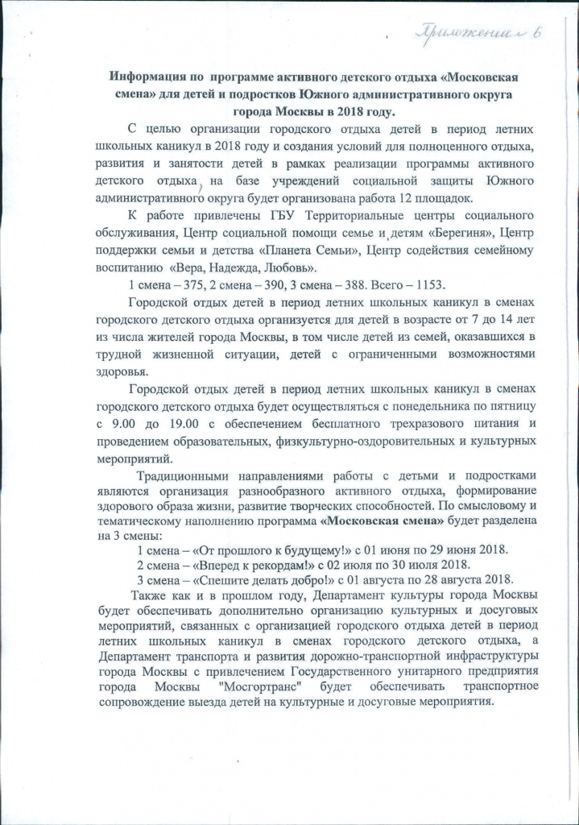
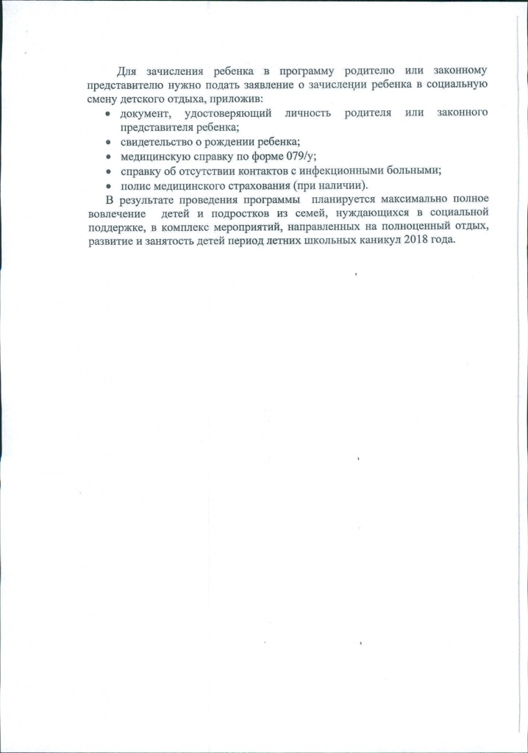

Адрес страницы: http://moskvoreche-saburovo.mos.ru/the-commission-on-affairs-of-minors-and-protection-of-their-rights/detail/7314221.html
Управа района Москворечье-Сабурово города Москвы

